INSTRUKCJA INSTALACJI I UŻYTKOWANIA


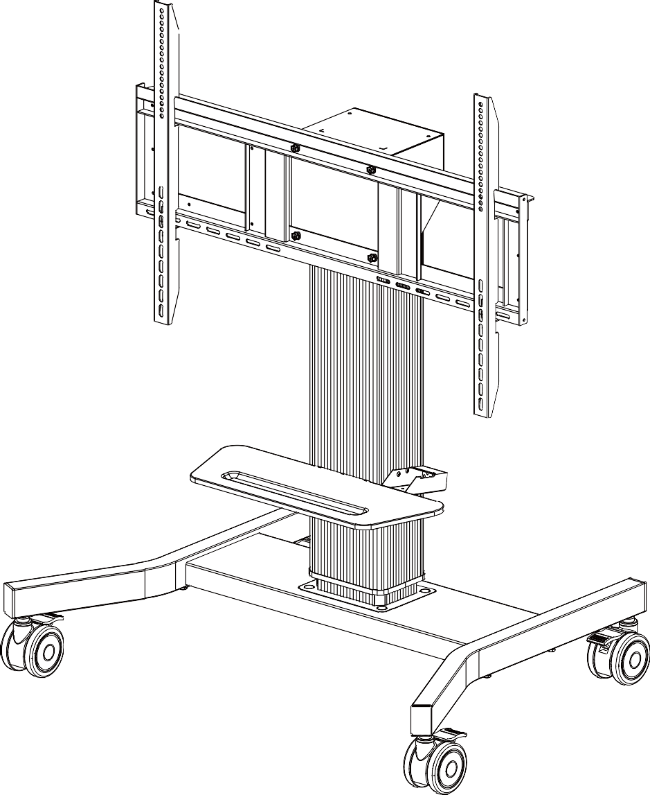

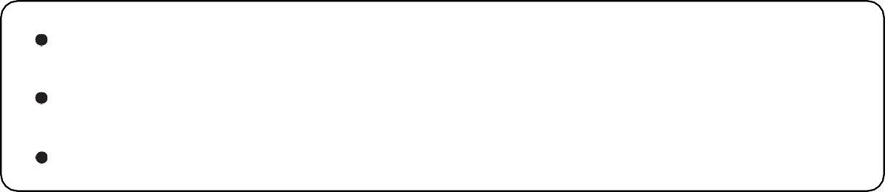

W celu korzystania z tego produktu prawidłowo i bezpiecznie, proszę postępować zgodnie z treścią instrukcji.
Zastrzegamy, że statyw elektryczny ma zastosowanie wyłącznie do monitorów interaktywnych 55-86 cali.
Maksymalne obciążenie statywu do 100kg.
Wersja 1.0

Informacje dotyczące bezpieczeństwa

Instalator:
Przed rozpoczęciem instalacji przeczytaj uważnie instrukcje bezpieczeństwa, zapisy odnoszące się do montażu oraz pozostałą część niniejszej instrukcji produktu. Nieprzeczytanie, niezrozumienie i nieprzestrzeganie wszystkich zapisów instrukcji może spowodować poważne obrażenia ciała, uszkodzenie sprzętu!
Użytkownik:
Prosimy o uważne zapoznanie się z poniższymi informacjami dotyczącymi bezpieczeństwa i instrukcją obsługi przed użyciem statywu.

Bezpieczeństwo elektryczne
Podłącz urządzenie tylko do prawidłowo uziemionego gniazdka. Upewnij się, że urządzenie może być natychmiast odłączone od gniazdka elektrycznego.
Używaj urządzenia tylko w pomieszczeniach, chroń urządzenie przed wodą i innymi płynami.
Przecieraj urządzenie tylko suchą szmatką.
Nie otwieraj podnośnika. RYZYKO PORAŻENIA PRĄDEM. Wewnątrz nie ma części nadających się do serwisowania.
W przypadku awarii odłącz urządzenie od gniazdka elektrycznego i wezwij upoważnionego serwisanta technicznego.
Odłącz wtyczkę sieciową przed przeniesieniem produktu.
Aby zmniejszyć ryzyko porażenia prądem: Przed czyszczeniem zawsze odłączaj urządzenie od gniazdka elektrycznego.

informacje dotyczące bezpieczeństwa

Bezpieczeństwo mechaniczne
Zawsze upewniaj się, że droga ruchu, którą zamierzasz pokonać z urządzeniem jest pozbawiona przeszkód i utrudnień.
Przed przesunięciem urządzenia w górę lub w dół należy zachowaj co najmniej odległość 20 cm / 7,9 cala od jakiejkolwiek części urządzenia.
Urządzenie może działać tylko na kołach, stojąc na równym i stabilnym podłożu.
Istnieje ryzyko upadku w przypadku korzystania lub poruszania się z urządzeniem po nierównych powierzchniach. Upadek urządzenia może spowodować poważne uszkodzenia ciała, zaleca się ostrożność podczas korzystania z urządzenia.
Dla zachowania równowagi zaleca się przesuwanie urządzenia w możliwie jak najniższej pozycji wysięgnika.
Nie przesuwaj statywu naciskając na wysięgnik lub szybę monitora interaktywnego.
Dół monitora interaktywnego nie powinien być niżej niż 0,85 metra od podłoża po zainstalowaniu.
Utrzymaj palce oraz inne części ciała z dala od niebezpiecznych ruchomych części urządzenia.
Przekroczenie ładowności może spowodować poważne obrażenia ciała lub uszkodzenie sprzętu! Obowiązkiem instalatora jest upewnienie się, że łączna waga wszystkich akcesoriów i wyposażenia przymocowanego do produktu nie przekracza maksymalnego obciążenia 220 lbs / 100 Kg. Przekroczenie tej wagi może spowodować niestabilność powodując przewrócenie się, co może grozić śmiercią lub poważnymi obrażeniami! Funkcja regulacji wysokości tego statywu nie będzie działać prawidłowo, jeśli waga przekroczy podane maksymalne obciążenie.
Instalacja, konserwacja i demontaż sprzętu powinny być wykonywane przez przeszkolony i wykwalifikowany personel.

Przeznaczenie produktu:
Produkt przeznaczony jest do montażu i regulacji wysokości monitorów interaktywnych.
Produkt jest przeznaczony do użytku w pomieszczeniach ogólnodostępnych, biurach lub salach konferencyjnych, w temperaturze od 0 do 40 °C. Upewnij się, że środowisko wewnętrzne jest suche lub chłodne. Normalna wilgotność robocza wynosi 10% ~ 90% RH. Nie używaj tego produktu na zewnątrz.
Produkt jest przeznaczony do stosowania przez osoby dorosłe; dzieci w wieku poniżej 16 lat powinny stosować produkt wyłącznie pod nadzorem osoby dorosłej.
Cykl pracy: 6 min wł. / 30 min wył. Elektryczne silniki są przeznaczone do przerywanego użytkowania, ciągłe lub przedłużone użytkowanie (ponad 6 minut) spowoduje przegrzanie, a system bezpieczeństwa wyłączy silnik, jeśli tak się stanie, pozwól silnikom ostygnąć przez co najmniej 30 minut. System automatycznie powróci do normy po ochłodzeniu silników.

Kontakt serwisowy:
VIDIS S.A.
Logistyczna 4; 53-040
Bielany Wrocławskie
tel: 71 33 880 20
e-mail: serwis@vidis.pl

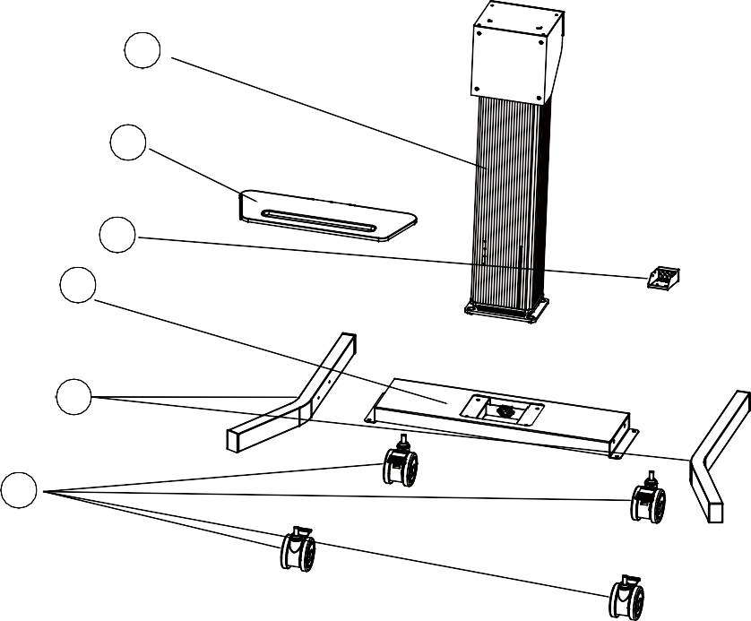
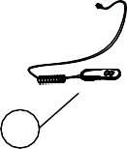
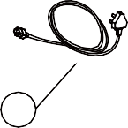
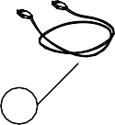
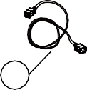
6
5
4
3
2
1

10

11

12

13


Części

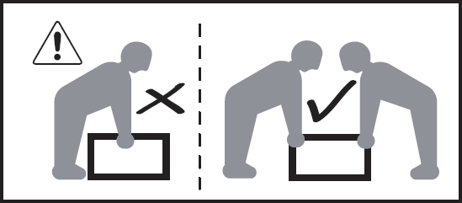
UWAGA:

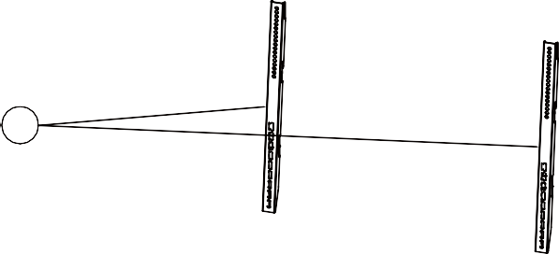

a b c d e f g
8
9
M8*25 | 17pcs |  | a
6mm | 1pcs |  | b
Ø20*Ø12.5 | 5pcs |  | c
M4*8 | 7pcs |  | d
KM10*25 | 5pcs |  | e
Śruby  M5*16 | 5pcs  3pcs |  | 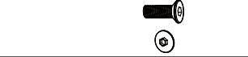  f  g
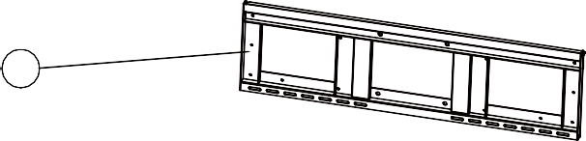
7

Etapy montażu

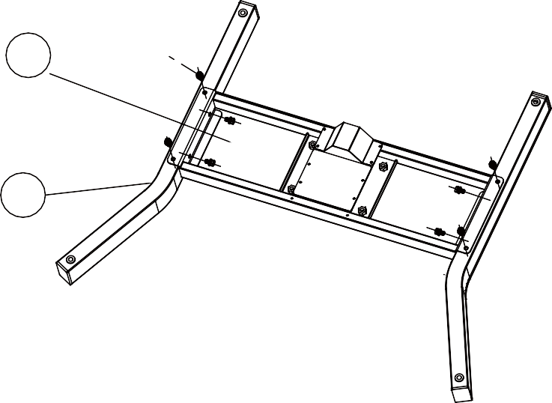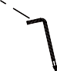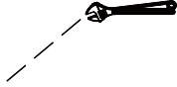
b
3
a
Klucz nie jest częścią zestawu
2
!
Upewnij się, że śruby są dokręcone.

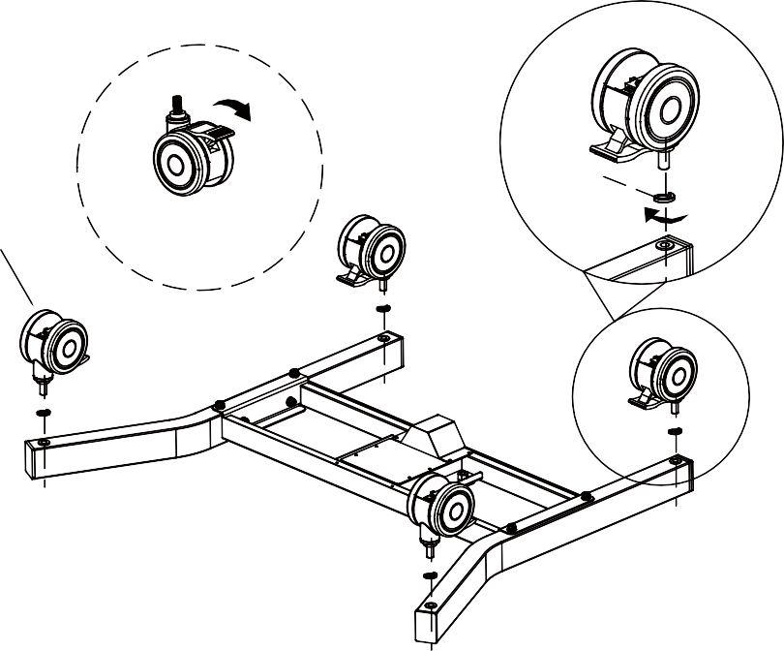
1
c
Zablokuj koła

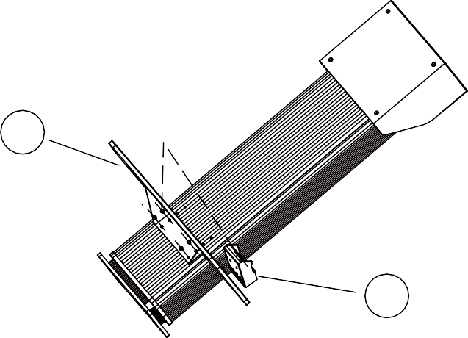
6
5
d
4

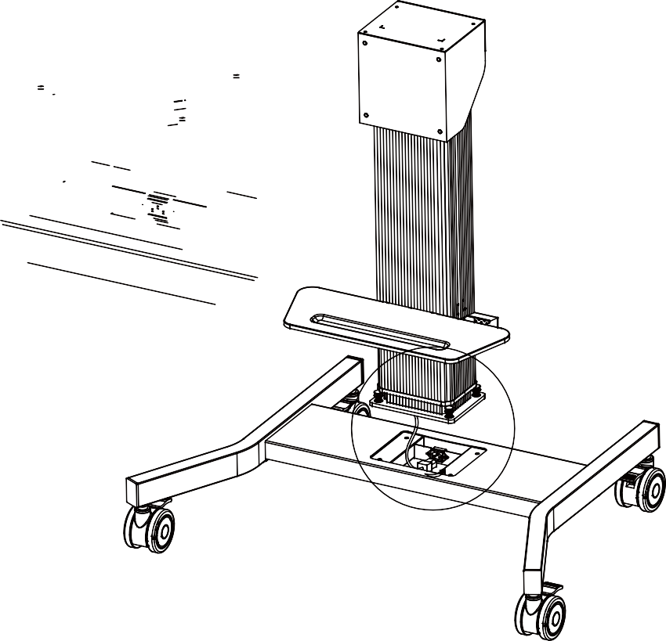
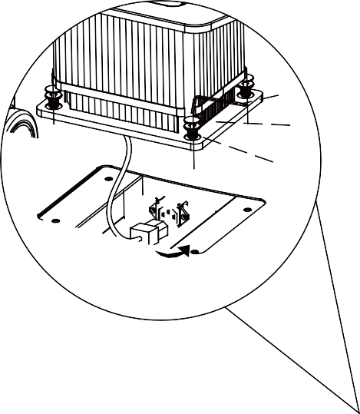
b f
i
!
Upewnij się, że śruby są dokręcone.

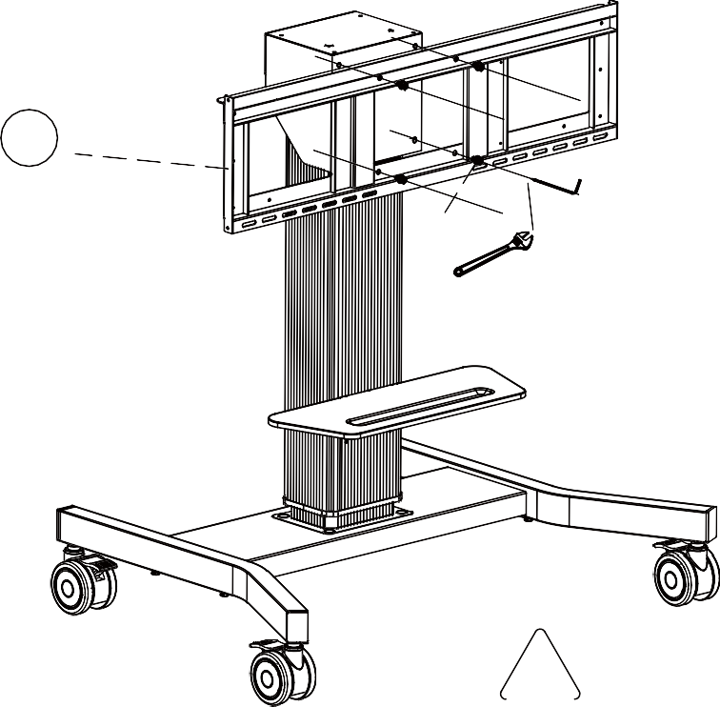
7
a b

! Upewnij się, że śruby są dokręcone.

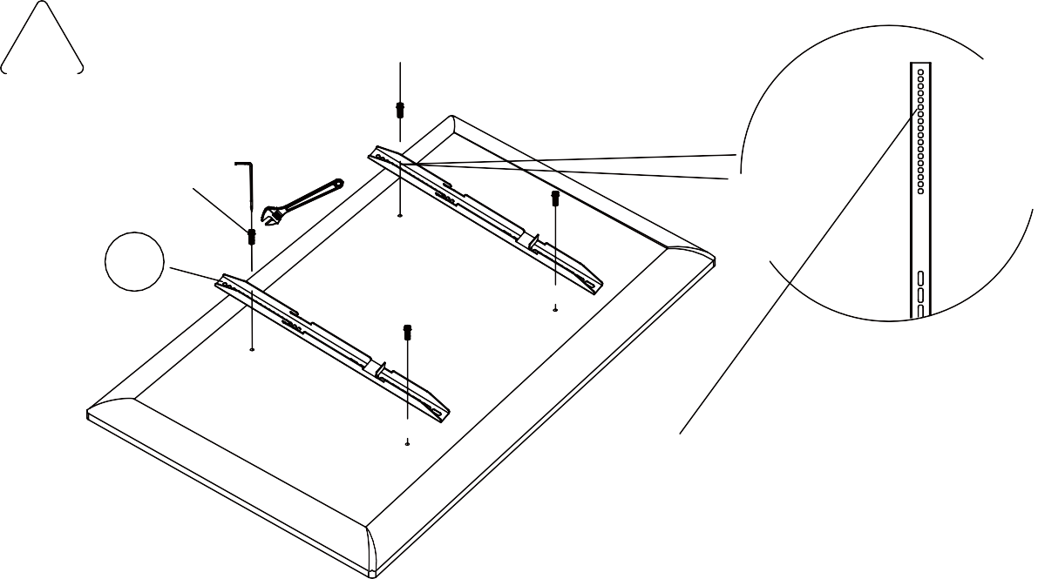
! Upewnij się, że śruby są dokręcone.

b
a

8

Konkretne otwory montażowe można regulować w zależności od rzeczywistych potrzeb, odnoszą się do wysokości montażowej monitora interaktywnego.

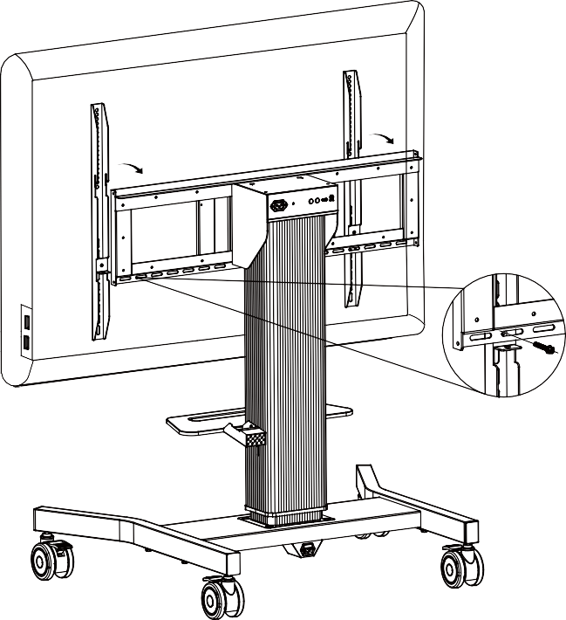
g

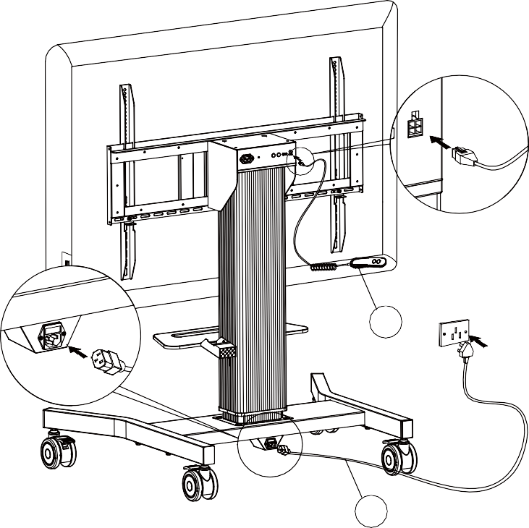
10
11

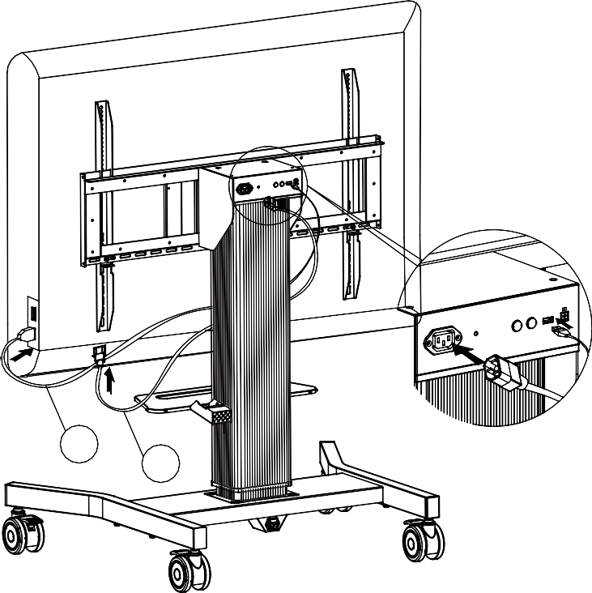
12
13

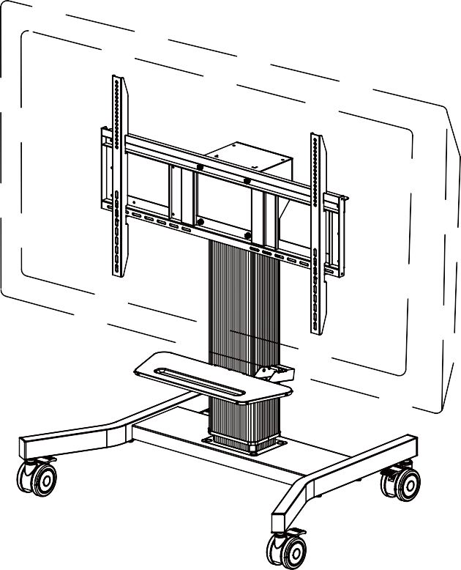
Gotowe!

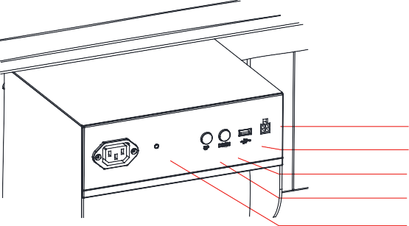
Panel sterowania

4
3
2
1
5

Nie. | Elementy | Opis funkcji
1 | Góra | Kontroluje wysokość statywu
2 | Doł | Kontroluje wysokość statywu
3 | Interfejs USB | Za pomocą kabla USB (H), podłącz monitor interaktywny
4 | Interfejs pilota | Połącz statyw z pilotem (F)
5 | Lampka kontrolna | Tryb gotowości: czerwony; Praca: niebieski

UWAGA:
Po uruchomieniu statywu i usłyszeniu sygnału dźwiękowego statyw jest gotowy do użytku.

Pilot

Podłącz pilot do interfejsu panelu sterowania wysięgnika.
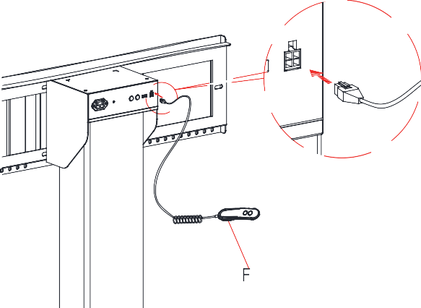

9

Na panelu sterowania znajdują się dwa przyciski odpowiadające klawiszowi Góra i Dół w Panelu sterowania.

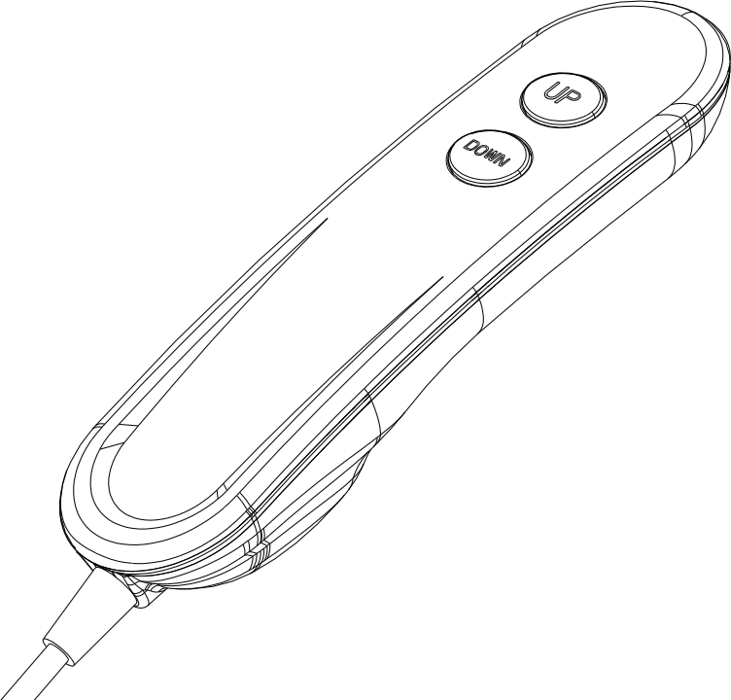

Oprogramowanie monitora interaktywnego Avtek

Krok 1: Upewnij się, że monitor jest podłączony ze statywem elektrycznym za pomocą kabla USB i kabla zasilającego.

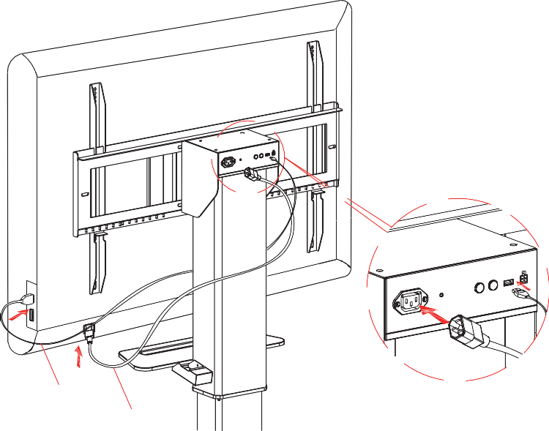
H
Ja

Włącz monitor interaktywny, na pasku bocznym przycisk sterowania statywu.
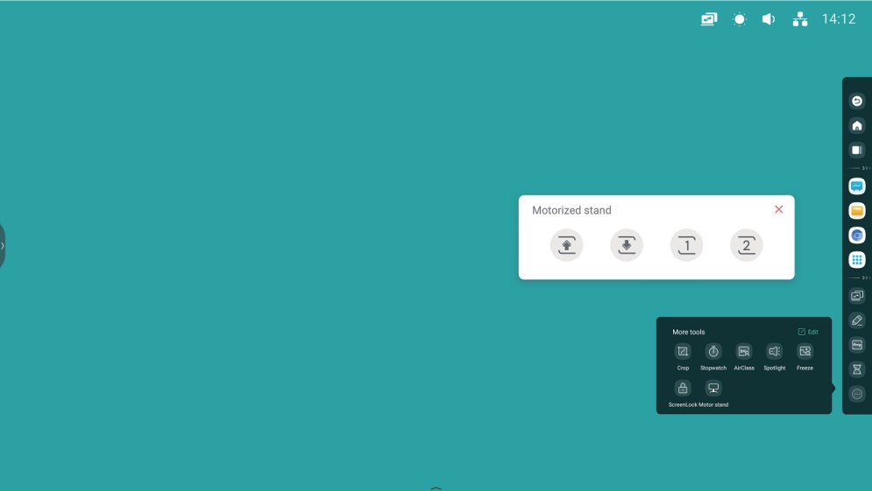
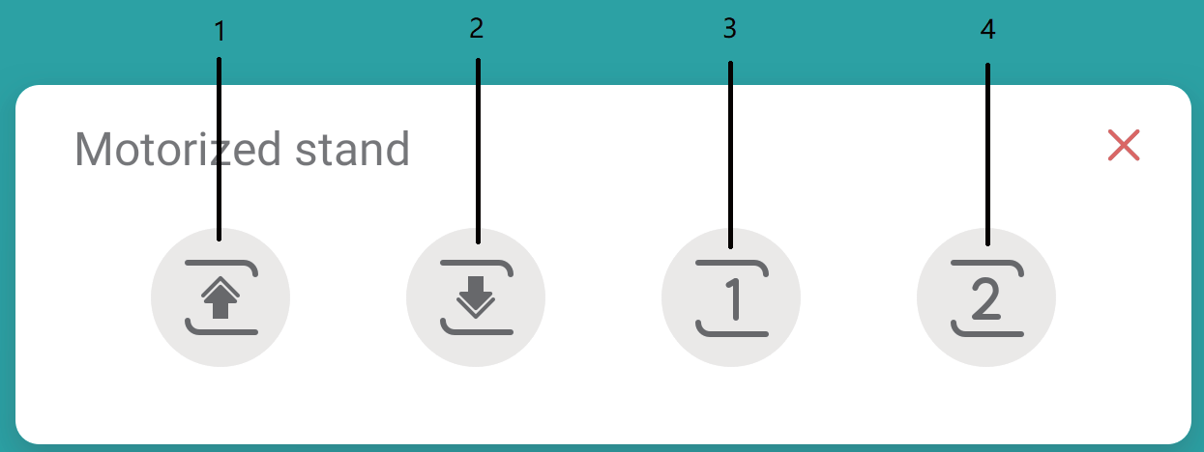

Nie. | Elementy | Opis funkcji
1 | Góra | Kontroluje wysokość statywu
2 | Dół | Kontroluje wysokość statywu
3 | Klawisz pamięci 1 | Przenieś do bazowej wysokości 1, dłuższe przytrzymanie przycisku pozwala zapamiętać wysokość dla klawisza pamięci 1
4 | Klawisz pamięci 2 | Przenieś do bazowej wysokości 2, dłuższe przytrzymanie przycisku pozwala zapamiętać wysokość dla klawisza pamięci 2

